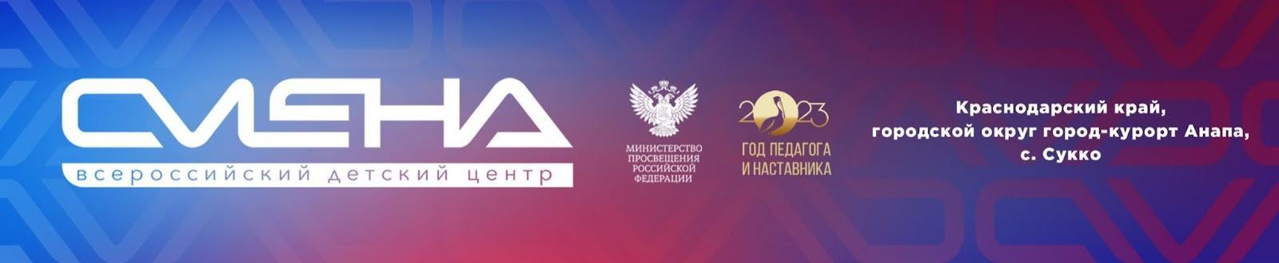

ПРЕСС-РЕЛИЗ
24.03.2023 г.
В «Смене» завершилась «АРТ-Лаборатория»

Во Всероссийском детском центре «Смена» с 10 по 23 марта работала «АРТ-Лаборатория». Ее участниками стали 140 школьников из шести регионов России, приехавшие в составе вокальных и хореографических коллективов.

Во Всероссийском детском центре «Смена» завершилась образовательная программа для победителей международных и всероссийских конкурсов музыкального и хореографического искусства. На две недели они стали участниками «АРТ-Лаборатории».
«Мы даем ребятам знания и умения, необходимые не только артисту сцены, но и любому специалисту, который работает с людьми. Программа раскрывает творческий потенциал детей, формирует у них навыки успешной личности, такие как креативное мышление, коммуникация, способность видеть необходимость изменений и предлагать варианты. В «Смене» ребята встречаются в конкурентной творческой среде, которая дает им стимул для развития индивидуальных способностей», – говорит директор ВДЦ «Смена» Игорь Журавлев.
Участниками «АРТ-Лаборатории» стали творческие коллективы из Москвы, Костромы, Ярославской и Кемеровской области, Красноярского и Краснодарского края.
В течение двух недель ребята изучали исполнительское мастерство, хореографию, изобразительное и театральное искусство. Юные вокалисты и танцоры развивали творческое мышление, организаторские способности и укрепляли командный дух в своих коллективах. Ребята выступили на праздничном концерте «Крымская весна» и закрытии образовательных программ «Смены».
Мастер-классы для ребят провели финалист шоу «Голос.Дети» (Первый канал) Тимофей Завалинич, финалистка проектов «Танцы» и «Танцы без правил» (ТНТ), основатель и руководитель танцевальной школы Алиса Доценко. Также ребята встретились с экспертами Российского общества «Знание»: хореографом, педагогом, перфомером Максимом Павловым; хореографом, участницей шоу «Танцы», финалисткой шоу «Битва сезонов» Юлианой Бухольц; музыкантом, актером, финалистом телешоу «Новая фабрика звезд» (МУЗ-ТВ) Даниилом Данилевским.
«В “Смене” у нашего коллектива получились настоящие гастроли! Каждый день были репетиции и образовательные занятия, мы выступали на концертах для всех детей Центра. Результатом большой работы стали пять номеров из нашей танцевальной программы, некоторые из них родились в «Смене». Это классические и народные танцы. Но на мастер-классах мы освоили и другие жанры, хорошо развили пластику и координацию. Все занятия были полезными: от подготовки сценария до самопрезентации», – рассказала солистка образцового хореографического ансамбля «Данс-Вояж» Анастасия Теселкина из Костромы.
Дополнительная общеобразовательная общеразвивающая программа «АРТ-Лаборатория» реализуется в «Смене» при поддержке Министерства просвещения России.

ФГБОУ ВДЦ «Смена» – круглогодичный детский центр, расположенный в с. Сукко Анапского района Краснодарского края. Он включает в себя четыре детских образовательных лагеря («Лидер», «Профи», «Арт», «Профессиум»), на базе которых реализуется более 80 образовательных программ. В течение года в Центре проходит 16 смен, их участниками становятся свыше 16 000 ребят из всех регионов России. Профориентация, развитие soft skills, «умный отдых» детей, формирование успешной жизненной навигации – основные направления работы «Смены». С 2017 года здесь действует единственный в стране Всероссийский учебно-тренировочный центр профессионального мастерства и популяризации рабочих профессий, созданный по поручению президента РФ. Учредителями ВДЦ «Смена» являются правительство РФ, Министерство просвещения РФ. Дополнительную информацию можно получить в пресс-службе ВДЦ «Смена»: +7 (86133) 93- 520 (доб. 246), press@smena.org. Официальный сайт: смена.дети.

